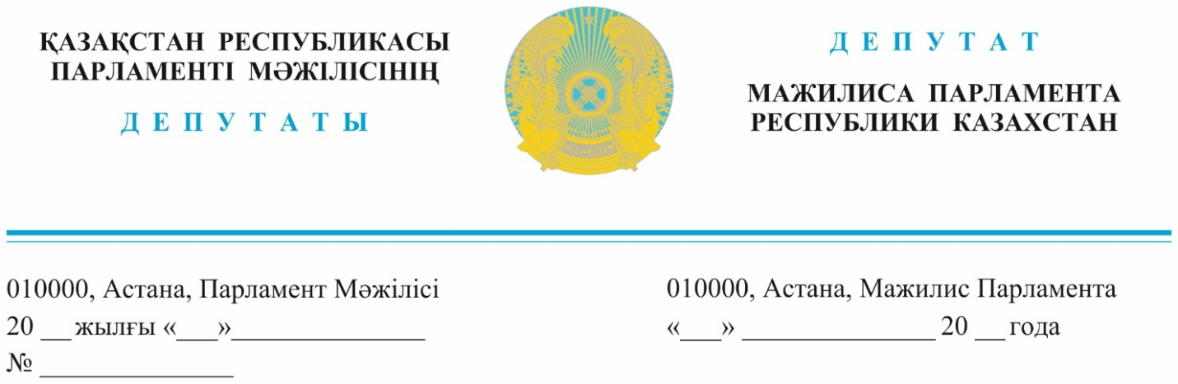

**Оглашен 20 марта 2024 года Первому Заместителю**

**Премьер-Министра**

**Республики Казахстан**

**Скляру Р.В.**

**ДЕПУТАТСКИЙ ЗАПРОС**

**Уважаемый Роман Васильевич!**

Снова хочу поднять вопрос о вандализме. Общество обеспокоено повальной порчей того, что нас окружает. Информация о бесчинствах в городах напоминает фронтовые сводки. Молодые люди ломают сотнями скамейки, крушат урны, расписывают нецензурщиной не только фасады зданий, но даже монументы. Под одобрительный хохот курочат объекты целыми компаниями. Почему у этих ребят нет ничего святого? Особым шиком считается вывернуть качели на детских площадках и сломать баскетбольные кольца на спортивных. Вандализм разрушает общественные ценности.

На национальном курултае президент Касым-Жомарт Токаев остро обнажил эту проблему: «Только взгляните на Жумбактас в Бурабае, Кемпиртас в Баянауле, неповторимую красоту затмевают различные надписи. Зачем нужно разрушать лифты в жилых домах, детские площадки во дворах, остановки на улицах?! Все это свидетельствует о невоспитанности и бескультурье».

Считаю, что нужно начинать с себя, почистить свой двор, отремонтировать лавочки, навести порядок под окнами. Мотивация молодежи начинается с собственного примера. А замеченные случаи вандализма в городах молниеносно выкладывать в социальные сети для реагирования полиции и общественного порицания, это сегодня мощный инструмент.

Сейчас я делаю свой запрос, а на территории Жетысу гремят взрывы, близ города Талдыкорган целенаправленно уничтожаются оставшиеся курганы с древними петроглифами ради строительного камня. Компания «Энергострой» предупредила население о взрывных работах для взрыхления горных пород на Компания «Энергострой» предупредила население о взрывных работах для взрыхления горных пород на горе петроглифов «Черепашки». «Жителей и гостей города Талдыкорган просим не паниковать и отнестись с пониманием», - объявили взрывники.

На наш депутатский запрос получили ответ, больше похожий на отписку, что «ежегодно проводится около 10 тысяч мероприятий, направленных на предотвращение вандализма». О взрывниках петроглифов и черных копателях с металлоискателями ни слова. Хотя мы также писали, что после бездумного рытья золотодобытчиков рушатся фундаменты вековых некрополей.

Глава государства потребовал навести порядок в лицензировании раскопок и в псевдозаключениях ученых, дающих разрешение на строительство в местах памятников истории.

Мы усилили ответственность за вандализм и порчу имущества. Результатов, прямо скажу, маловато. О штрафах либо не знают, либо они никого не пугают. А ведь вандализм - это не только административные и уголовные наказания, это удар по прошлому Великой степи, зачастую, других исторических источников у кочевой цивилизации нет. Уничтожение уникальных артефактов сегодня ведет к потере идентичности потомков. Решать проблему надо немедленно, на деле.

**На основании вышеизложенного, предлагаю:**

1. Правительству взять под особый контроль исполнение законодательства по сохранности историко-культурных объектов, законодательно расширить полномочия инспекторов центров исследования, реставрации и охраны культурного наследия. Усилить просветительскую работу против вандализма освещением в социальных сетях;
2. МВД совместно с акиматамиустановить 28 тысяч запланированных камер видеонаблюдения, в том числе на объектах исторического, культурного и природного наследия Казахстана.
3. Запретить металлоискатели для археологов-любителей, ввести лицензирование на этот вид деятельности, ужесточить ответственность за разрушение памятников историко-культурного наследия.

Мои коллеги: Еділ Жаңбыршин говорил о том, что мы должны стать помнящей историю нацией, Айдос Сарым - самой читающей нацией, добавлю – наша задача сделать Казахстан нацией высокой культуры.

И еще раз цитата Президента: «Каждый гражданин цивилизованной страны должен защищать общественное имущество как свое собственное. В этом плане для многих показательны примеры Японии, Южной Кореи, Китая, Сингапура. Почему мы должны быть хуже других?».

Предлагаю объединиться вокруг идеи Президента об ответственном гражданине - Адал азамат.

**С уважением,**

**член фракции партии «AMANAT» С. Пономарев**

*исп.Даулетова Л.Т.*

*тел.74-63-81*